**Casos de uso**

**Caso de uso de Registro de Usuarios**

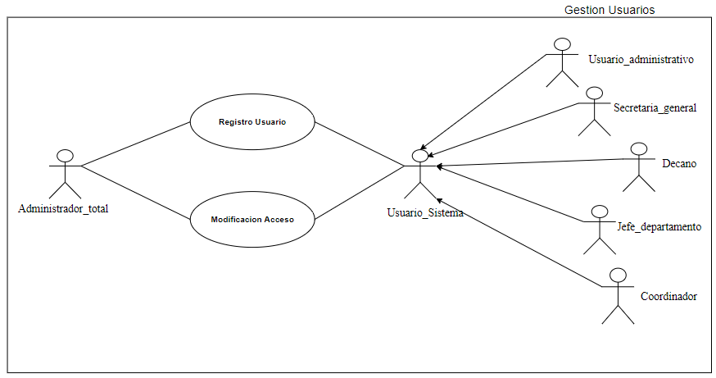

|  |  |  |
| --- | --- | --- |
| **Actor** | **Tipo** | **Rol** |
| Administrador_total | Primario | Registrar usuarios/Asigna accesos o roles. |
| Usuario_administrativo | Secundario | Recibe la información de registro satisfactorio. |
| Secretaria_general | Secundario | Recibe la información de registro satisfactorio. |
| Decano | Secundario | Recibe la información de registro satisfactorio. |
| Coordinador | Secundario | Recibe la información de registro satisfactorio. |
| Jefe_departamento | Secundario | Recibe la información de registro satisfactorio. |

|  |  |
| --- | --- |
| **Caso: Registro Usuario** | |
| **Actores** | Administrador_total. |
| **Objetivo** | Registrar un nuevo usuario al sistema. |
| **Pre-condicion** | 1. Estar debidamente registrado con sus debidas credenciales. 2. Contar Con sus debidos permisos. |
| **Flujo Básico** | 1. Solicita la información al nuevo usuario. 2. Ingresa los datos al formulario de registro de usuarios. 3. Verificar y validar la información. |
| **Flujo Alternativo** |  |
| **Post-condicion** | Se crea un nuevo Usuario_Sistema.. |

|  |  |
| --- | --- |
| **Caso: Modifica Acceso** | |
| **Actores** | Administrador_total. |
| **Objetivo** | Registrar un nuevo usuario al sistema. |
| **Pre-condicion** | 1. Estar debidamente registrado con sus debidas credenciales. 2. Contar Con sus debidos permisos. |
| **Flujo Básico** | 1. Verificar rol u acceso actual del usuario. 2. Establecer nuevo rol u acceso actual. 3. Verificar y validar la información. |
| **Flujo Alternativo** | En caso que no se le asigne un rol la cuenta del usuario quedara bloqueada hasta que se le asigne un tipo de rol u acceso. |
| **Post-condicion** | Actualizar la información del Usuario_Sistema. |

**Caso de uso Login**

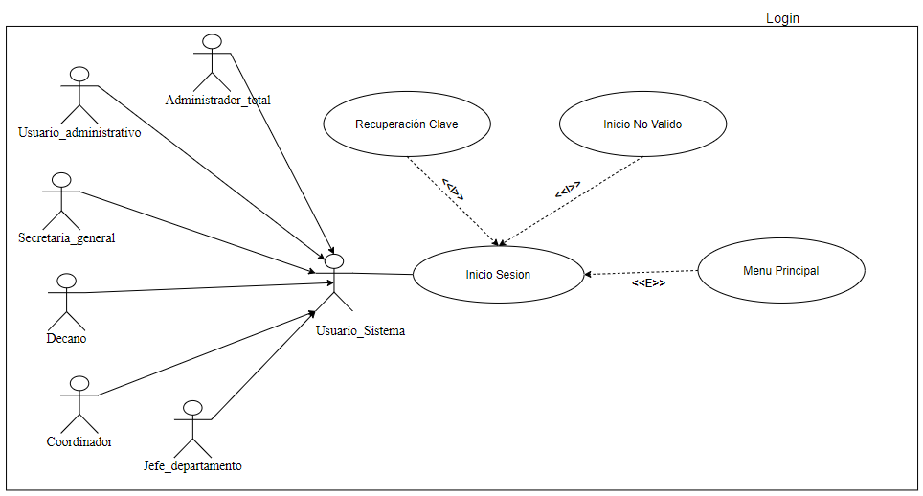

|  |  |  |
| --- | --- | --- |
| **Actor** | **Tipo** | **Rol** |
| Administrador_total | Primario | Obtiene privilegios para la gestión de accesos y registro de usuarios. |
| Usuario_administrativo | Primario | Obtiene privilegios para gestionar información, reporteria, objetos de gasto. Presupuesto. |
| Secretaria_general | Primario | Obtiene privilegios para la gestión de los RRHH y aspectos académicos. |
| Decano | Primario | Obtiene privilegios para aprobar y visualizar acciones presupuestarias y actividades |
| Coordinador | Primario | Obtiene privilegios para gestionar actividades en base a ciertas dimensiones, calendarización y reporteria. |
| Jefe_departamento | Primario | Obtiene privilegios para gestionar actividades en base a ciertas dimensiones, calendarización y reporteria. |

|  |  |
| --- | --- |
| **Caso: Inicio de sesión** | |
| **Actores** | Usuario_Sistema. |
| **Objetivo** | Permitir al Usuario_Sistema el acceso al sistema. |
| **Pre-condicion** | Estar debidamente registrado con sus debidas credenciales. |
| **Flujo Básico** | 1. Valida los datos ingresado por el Usuario_Sistema. 2. Verifica si existe un usuario con los datos ingresados. 3. Accede al sistema |
| **Flujo Alternativo** | En caso de que el usuario no sea válido mandar un mensaje de inicio invalido. |
| **Post-condicion** | Redirige el Usuario_Sistema al menú principal. |

|  |  |
| --- | --- |
| **Caso: Recuperar Contraseña** | |
| **Actores** | Usuario_Sistema. |
| **Objetivo** | Generar una nueva contraseña para un Usuario_Sistema. |
| **Pre-condicion** | 1. Estar debidamente registrado. 2. Solicitud por parte del usuario |
| **Flujo Básico** | 1. El usuario pide al sistema la generación de una nueva contraseña para el ingreso al sistema. |
| **Flujo Alternativo** | El Usuario_Sistema cancela la solicitud de recuperación de la contraseña. |
| **Post-condicion** | Redirige al Usuario_Sistema al login para iniciar sesión. |

|  |  |
| --- | --- |
| **Caso: Menú** | |
| **Actores** | Usuario_Sistema. |
| **Objetivo** | Mostrar las opciones que contiene el menú principal. |
| **Pre-condicion** | Login. |
| **Flujo Básico** | El Usuario_Sistema podrá visualizar las opciones correspondientes según los privilegios o accesos con lo que actualmente cuente. |
| **Flujo Alternativo** |  |
| **Post-condicion** | Planificación Actividades, Planificación Reporteria, Control Presupuesto, Calendarización, Control Accesos, Control Permisos, Gestión RRHH, Control Objetos de Gasto, Control Dimensiones, Notificaciones. |

**Caso de uso Gestion Dimensiones Estrategicas**

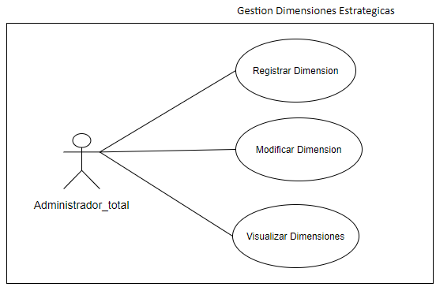

|  |  |  |
| --- | --- | --- |
| **Actor** | **Tipo** | **Rol** |
| Administrador_total | Primario | Gestiona acciones en cuanto a las dimensiones estratégicas. |

|  |  |
| --- | --- |
| **Caso: Visualizar Dimensiones** | |
| **Actores** | Administrador_total. |
| **Objetivo** | Crea una nueva dimensión estratégica para poder usarla en el sistema. |
| **Pre-condicion** | 1. Estar debidamente registrado con sus debidas credenciales. 2. Contar Con sus debidos permisos. |
| **Flujo Básico** | 1. El Administrador_total visualiza las dimensiones estratégicas actualmente registradas en el sistema sea para la toma de decisiones o mera verificación. |
| **Flujo Alternativo** |  |
| **Post-condicion** | Generación del listado de las dimensiones estratégicas actuales registradas en el sistema. |

|  |  |
| --- | --- |
| **Caso: Registro Dimensión** | |
| **Actores** | Administrador_total. |
| **Objetivo** | Crea una nueva dimensión estratégica para poder usarla en el sistema. |
| **Pre-condicion** | 1. Estar debidamente registrado con sus debidas credenciales. 2. Contar Con sus debidos permisos. |
| **Flujo Básico** | 1. El Administrador_total recibe la notificación de una nueva dimensión estratégica. 2. El Administrador_total y valida e ingresa la nueva dimensión estratégica. |
| **Flujo Alternativo** |  |
| **Post-condicion** | Se registra la nueva dimensión estratifica en el sistema. |

|  |  |
| --- | --- |
| **Caso: Modificar Dimensión** | |
| **Actores** | Administrador_total. |
| **Objetivo** | Modifica una nueva dimensión estratégica para poder usarla en el sistema en caso de que se suceda algún error. |
| **Pre-condicion** | 1. Estar debidamente registrado con sus debidas credenciales. 2. Contar Con sus debidos permisos. |
| **Flujo Básico** | 1. El Administrador_total recibe la información actual de la dimensión estratégica a modificar. 2. El Administrador_total y modifica la información valida y verifica dimensión estratégica existente. |
| **Flujo Alternativo** |  |
| **Post-condicion** | Se actualiza la nueva dimensión estratifica en el sistema. |

**Casi de uso Gestion de informes anuales**

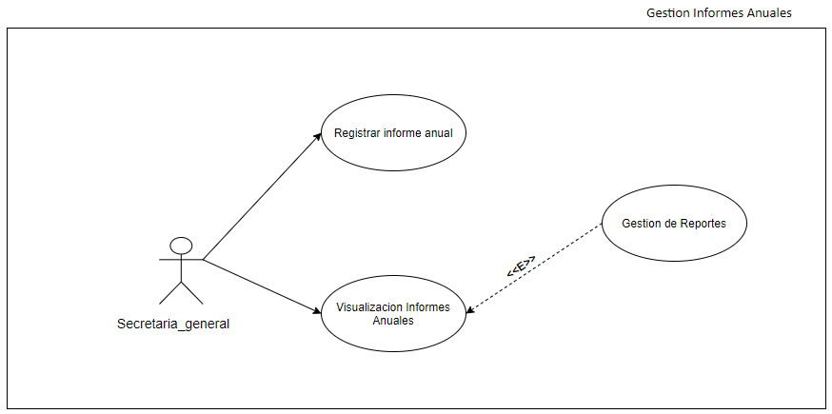

|  |  |  |
| --- | --- | --- |
| **Actor** | **Tipo** | **Rol** |
| Secretaria_general | Primario | Visualiza reportes/ registra informes anuales. |

|  |  |
| --- | --- |
| **Caso: Visualizar Informes Anuales** | |
| **Actores** | Secretaria_general. |
| **Objetivo** | Visualizar el contenido de los reportes hechos por los Usuario_administrativo para la toma de decisiones. |
| **Pre-condicion** | 1. Estar debidamente registrado con sus debidas credenciales. 2. Contar Con sus debidos permisos. |
| **Flujo Básico** | 1. La Secretaria_general visualizara los diferentes reportes realizados en el año. 2. La Secretaria_general procederá a registrar el envió del informe anual que contendrá información referente a los departamentos de la facultad. |
| **Flujo Alternativo** |  |
| **Post-condicion** | Generación del listado de los reportes actualmente registrados en el sistema correspondiente a año actual. |

|  |  |
| --- | --- |
| **Caso: Registrar informe anual** | |
| **Actores** | Secretaria_general. |
| **Objetivo** | Registrar Información pertinente al momento de realizar el informe del anual. |
| **Pre-condicion** | 1. Estar debidamente registrado con sus debidas credenciales. 2. Contar Con sus debidos permisos. |
| **Flujo Básico** | Una vez realizado verificado validado y enviado el informe anual se procederá a registrar dicho envió en el sistema. |
| **Flujo Alternativo** |  |
| **Post-condicion** | Se registrara la información pertinente al envió del informe anual.. |

**Caso de uso Gestion de Permisos**

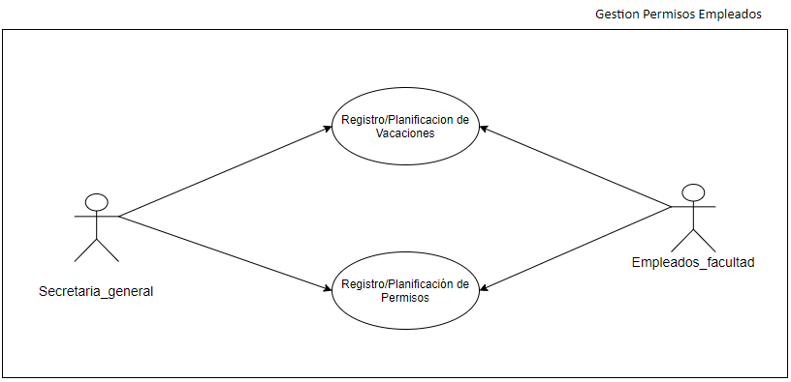

|  |  |  |
| --- | --- | --- |
| **Actor** | **Tipo** | **Rol** |
| Secretaria_general | Primario | Registra o planifica permisos/vacaciones a los Empleados_facultad. |
| Empleados_facultad | Secundario | Reciben notificación sobre Permisos o Vacaciones. |

|  |  |
| --- | --- |
| **Caso: Registro/Planificación de vacaciones** | |
| **Actores** | Secretaria_general. |
| **Objetivo** | Visualizar el contenido de los reportes hechos por los Usuario_administrativo para la toma de decisiones. |
| **Pre-condicion** | 1. Estar debidamente registrado con sus debidas credenciales. 2. Contar Con sus debidos permisos. |
| **Flujo Básico** | La Secretaria_general ingresa los datos concernientes a la planificación de las vacaciones de un Empleado_facultad. |
| **Flujo Alternativo** |  |
| **Post-condicion** | Se registra en el sistema la información concerniente a las vacaciones del Empleado_facultad y se le notifica |

|  |  |
| --- | --- |
| **Caso: Registro/Planificación de Permisos** | |
| **Actores** | Secretaria_general. |
| **Objetivo** | Visualizar el contenido de los reportes hechos por los Usuario_administrativo para la toma de decisiones. |
| **Pre-condicion** | 1. Estar debidamente registrado con sus debidas credenciales. 2. Contar Con sus debidos permisos. |
| **Flujo Básico** | La Secretaria_general ingresa los datos concernientes a la planificación de un permiso o permisos a un Empleado_facultad. |
| **Flujo Alternativo** |  |
| **Post-condicion** | Se registra en el sistema la información concerniente al permiso asignado al Empleado_facultad y se le notifica. |

**Caso de uso Gestion tramites de graduacion**

